☆児童クラブだより☆
令和3年度７月１日
社会福祉法人 雅福祉会 みやび児童クラブ 関
TEL：098-988-4993 HP：http://gakudou.miyabi-hoikuen.jp

もう夏がすぐそこに来ているような、気持ちよく晴れわたった暑い日が続いていますね！そんななかでも子ども達はドッチボールでたくさん走り回り、汗びっしょりかいても笑顔で楽しんでいます♪七月は七夕会のみで行事は少ないですが、みんなで楽しめたらいいなと思っています(^O^)／
みやび児童クラブでは、お勉強の時間と遊びの時間のメリハリをしっかりつけながら、出来る限りの活動も楽しんでもらえたらと願っています♪今月もコロナに負けず頑張っていきたいと思います！！どうぞよろしくお願い致します。
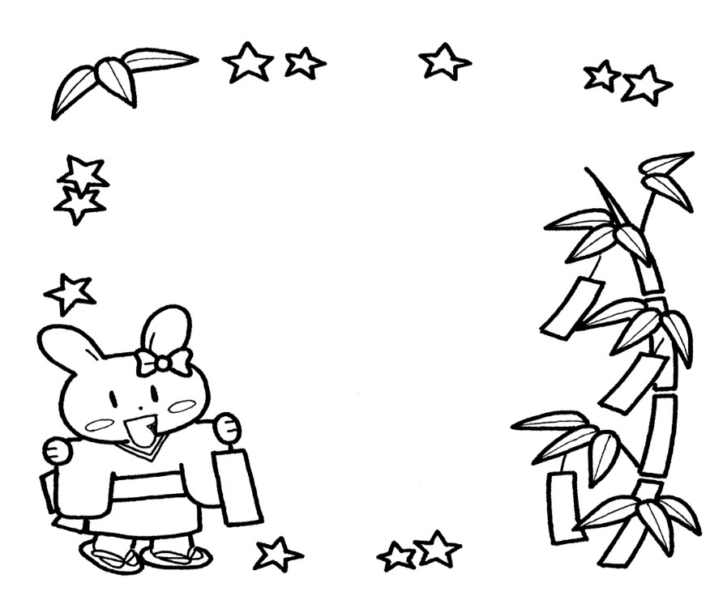
☆７月の予定☆
１日（木） 短冊作り開始
３日（土） 休園
６日（火） 硬筆
７日（水） そろばん・七夕会
１０日（土） 保護者会10時～
１３日（火） 硬筆
１４日（水） そろばん
１７日（土） 休園
２０日（火） 毛筆
２１日（水） そろばん
２２日 (木) 海の日(休園)
２３日（金） スポーツの日(休園)
２７日（火） 毛筆
２８日 (水) そろばん・お誕生日会
３１日（土） 休園

☆７月生まれのお友だち☆

２日(金) ともきさん・・・８歳

１０日（土） りあさん・・・９歳

28日(水) ときのすけさん･･･８歳

おめでとう！！！

☆お知らせ＆お願い☆
・七夕の日には３階玄関正面に願い事を書いた短冊を掲示します。お子様の願い事を是非見にいらしてくださいね☆
・１０日（土）１0時～１1時、児童クラブのお部屋にて保護者会を行います。夏休みの予定、過ごし方等を話し合います、参加お待ちしております。
・３日、１７日及び３１日は第１・第３・第５土曜日の為、２２日(木)は海の日、2３日(金)はスポーツの日の為休園になります。
・新型コロナの感染拡大が続いている為今年もお泊り会は中止いたします。かわりに８月６日（金）に遠足を予定していますのでご了承願います。

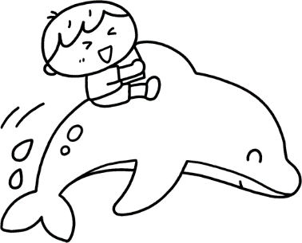
子どもたちのエピソード

【平和学習】

今年は、千代子先生が慰霊の日の説明と、どうして沖縄だけ６月２３日が休みなのかを詳しく教えてくれました。その後に「かわいそうな ぞう」の読み聞かせをしました。みんな真剣に話を聞いてくれました。初めての読み聞かせだったのですが、戦争をすると人間だけではなくて動物までも悲しい思いをして死んでいった事を知った子どもたち。人それぞれ思う感情は違っていましたが、戦争をするとみんな悲しい思いをする。家族と離れ離れになってかわいそう。淋しくなる。いま毎日を楽しく過ごせている自分たちが幸せであるということを感じている子ども達でした。
「平和ってなーに？」について、家族でも話し合ってみるといいですね。

